Формулировка задания
Должна быть разработана программа, которая использует алгоритм Apriori для поиска частых наборов объектов для сбора данных. Результаты должны показывать часто встречающиеся наборы объектов и значения поддержки для каждого объекта.
Параметры программы включают путь набора данных, минимальный порог поддержки и режим сортировки результатов (поддерживающий регрессию или словарный порядок).
Эксперимент проводился на наборе данных baskets.csv, который содержал данные о покупках в супермаркетах. Эксперименты проводились при разных порогах поддержки: 1 ‧%, 3 ‧%, 5 ‧%, 10 ‧%, 15 ‧%.
По результатам эксперимента необходимо построить два графика:
Время работы алгоритма зависит от поддерживаемого порога;
Количество частых собраний различной длины при различных порогах поддержки.
После завершения работы составляется отчет в формате PDF, содержащий настройки задач, ссылки на исходный код и хранилище данных, визуализацию результатов и интерпретацию результат

2. Постановка задачи
Дан набор данных покупательских транзакций. Требуется:
- Реализовать алгоритм Apriori на языке C Python.
- Провести вычисления при порогах минимальной поддержки 1 %, 3 %, 5 %, 10 %, 15 %.
- Замерить время работы алгоритма для каждого порога.
- Подсчитать количество частых наборов разной длины k (k=1, k=2, k=3).
- Построить графики зависимости времени работы и количества частых наборов от порога поддержки.

3. Теоретические сведения
Поддержка (support) набора X — доля транзакций, в которых встречается данный набор:
\(support(X)=\frac{количество\ транзакций\ с\ набором\ X}{общее\ число\ транзакций}\)
Набор называется частым, если его поддержка не меньше заданного порога минимальной поддержки.
Алгоритм Apriori основан на двух свойствах:
- Если набор является частым, то все его подмножества также частые.
- Если набор не частый, то все его надмножества не являются частыми.
Алгоритм работает по шагам:
- Найти все частые наборы длины 1.
- Сгенерировать кандидаты-наборы большей длины из частых наборов предыдущего шага.
- Подсчитать поддержку кандидатов и отбросить те, support которых ниже порога.
- Повторять до тех пор, пока не останется частых наборов.

4. Описание реализации
Программа реализована на языке Python. Два режима запуска:
- Пакетный режим: без параметра --sup — выполняются все пять значений порога, строятся два графика на русском языке.
- Одиночный режим: с параметром --sup X — расчет только для одного указанного порога, вывод только текстовых результатов в консоль.
Основные функции:
- load_dataset — чтение CSV-файла с транзакциями;
- apriori — основная логика алгоритма, возвращает все найденные частые наборы;
- get_length_stat — подсчет наборов по их длине k;
- draw_all_graphs — построение графиков результатов.
- draw_itemset_tree — построение древовидной диаграммы иерархии частых наборов;

5. Результаты эксперимента
Общее количество транзакций в датасете: 7501
Порог поддержки | Время работы, сек | Всего частых наборов | k=1 | k=2 | k=3
1 % | 1.0517 | 261 | 74 | 170 | 17
3 % | 0.2127 | 55 | 36 | 19 | 0
5 % | 0.1034 | 28 | 25 | 3 | 0
10 % | 0.0181 | 7 | 7 | 0 | 0
15 % | 0.0142 | 5 | 5 | 0 | 0
Вставить сюда два рисунка: Рисунок 1 — Зависимость времени выполнения от порога минимальной поддержки Рисунок 2 — Количество частых наборов разной длины при разных порогах поддержки
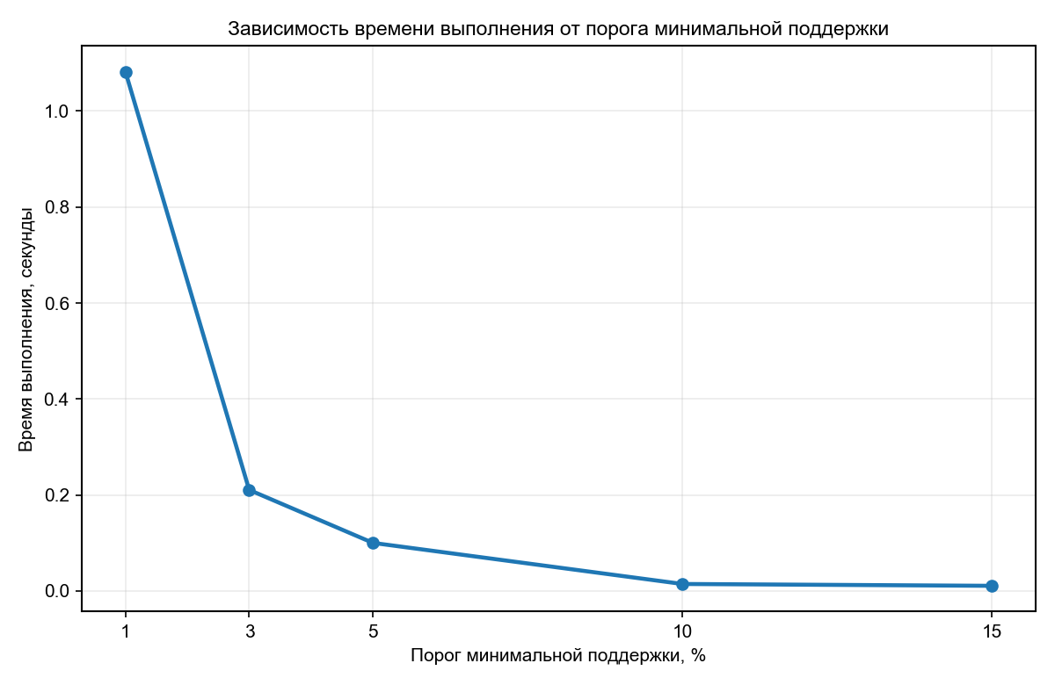
Рисунок 1 — Зависимость времени выполнения от порога минимальной поддержки
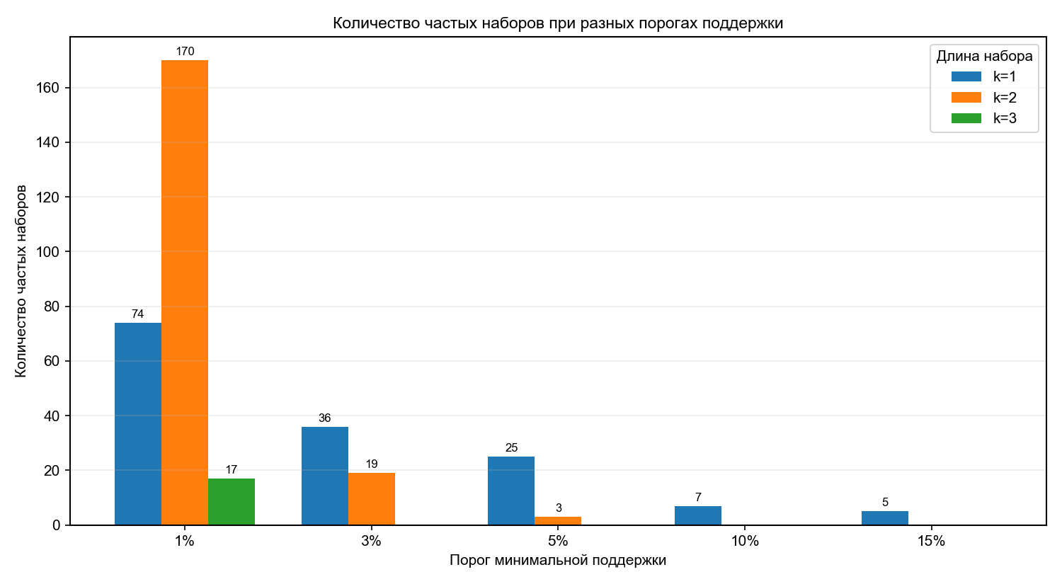
Рисунок 2 — Количество частых наборов разной длины при разных порогах поддержки
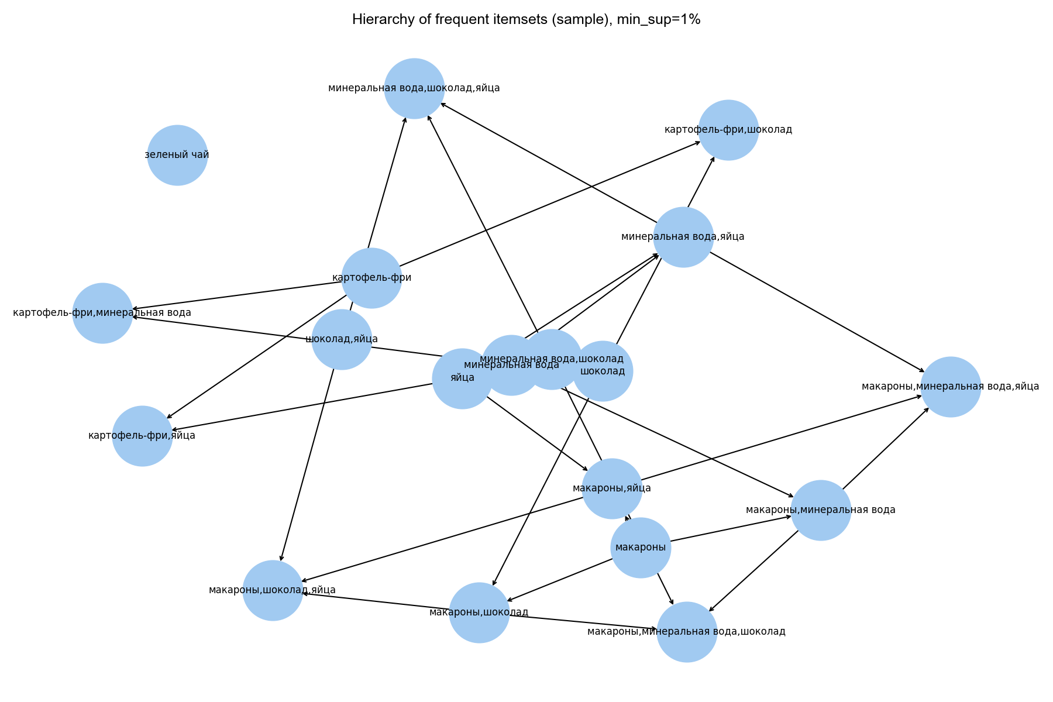
Рисунок 3 – Древовидная диаграмма иерархии частых наборов при пороге минимальной поддержки 1 %

Анализ графиков
С ростом порога минимальной поддержки:
- Время выполнения алгоритма значительно уменьшается. При пороге 1 % время максимальное, так как генерируется очень много кандидат-комбинаций. При высоких порогах отсеивается большая часть редких наборов, вычисления ускоряются.
- Общее число частых наборов снижается.
- Длинные комбинации товаров (k=2, k=3) исчезают первыми при увеличении порога. При 3 % уже нет наборов длины 3, при 10 % остаются только одиночные популярные товары (k=1).
- На представленной древовидной диаграмме отображается выборка наиболее значимых частых наборов из всего множества для улучшения наглядности. Из-за большого числа ассоциативных связей используется силовая компоновка графа. По диаграмме можно проследить иерархию порождения комбинаций товаров: от отдельных товаров (k=1) к парам (k=2) и тройкам товаров (k=3). При повышении порога поддержки длинные комбинации исчезают, дерево сохраняет только узлы-отдельные товары.

6. Выводы
- Порог минимальной поддержки сильно влияет на производительность алгоритма Apriori. Низкий порог приводит к большому числу кандидатов и замедлению работы программы.
- При увеличении порога сначала пропадают длинные комбинации из нескольких товаров, остаются только самые популярные отдельные товары.
- Алгоритм успешно выявляет часто встречающиеся сочетания товаров в покупательских транзакциях, что используется для анализа рыночной корзины.
4. Построенная древовидная диаграмма позволяет визуально проследить иерархию формирования частых товарных наборов при низком значении порога минимальной поддержки.

